江苏省仪征中学2024-2025学年度第二学期高一地理学科导学案
第二单元微专题复习2
研制人：徐帅 审核人：李学忠
班级：____________姓名：____________学号：________授课日期：________
【课程标准及要求】
课程标准 | 学习目标
- 结合实例，解释城镇和乡村内部的空间结构，说明合理利用城乡空间的意义。  - 结合实例，说明地域文化在城乡景观上的体现。  - 运用资料，说明不同地区城镇化的过程和特点，以及城镇化的利弊。 | - 结合实例，掌握地域文化的概念及特点。(综合思维)  - 运用资料，比较分析不同地区的地域文化差异。(区域认知)  - 结合实例，说明地域文化在城乡景观上的体现。(地理实践力)
【导读——读教材识基础】
阅读地理必修二教材第27—36页
【导学——培素养引价值】
回归教材，知识点再落实
【导思——析问题提能力】
核心归纳：
1．地域文化的含义
是人类在特定的地域范围内，在自然环境的基础上，在长期的生产生活中创造的，是人类活动的产物。如下图所示：
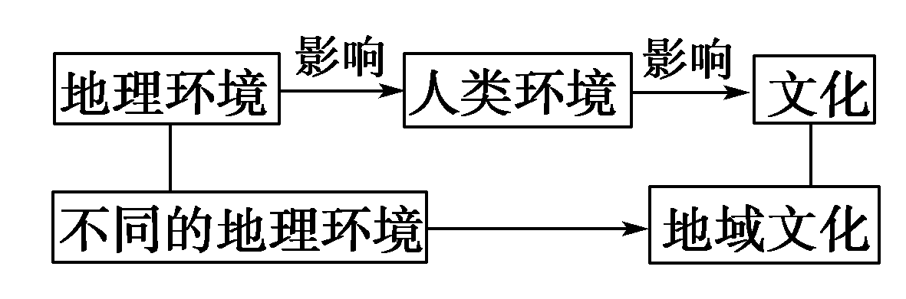
2．地域文化的特点
(1)地域文化中“地域”范围可大可小，“文化”可以是单要素的，也可以是多要素的。
(2)地域文化既可以是物质方面的，如建筑、服饰、艺术作品等，也可以是非物质方面的，如价值观、生活习惯、制度等。地理学特别重视从物质景观上研究地域文化的差异。
(3)地域文化是不断发展、变化的，但在一定阶段具有相对稳定性。
3．地域文化差异的形成
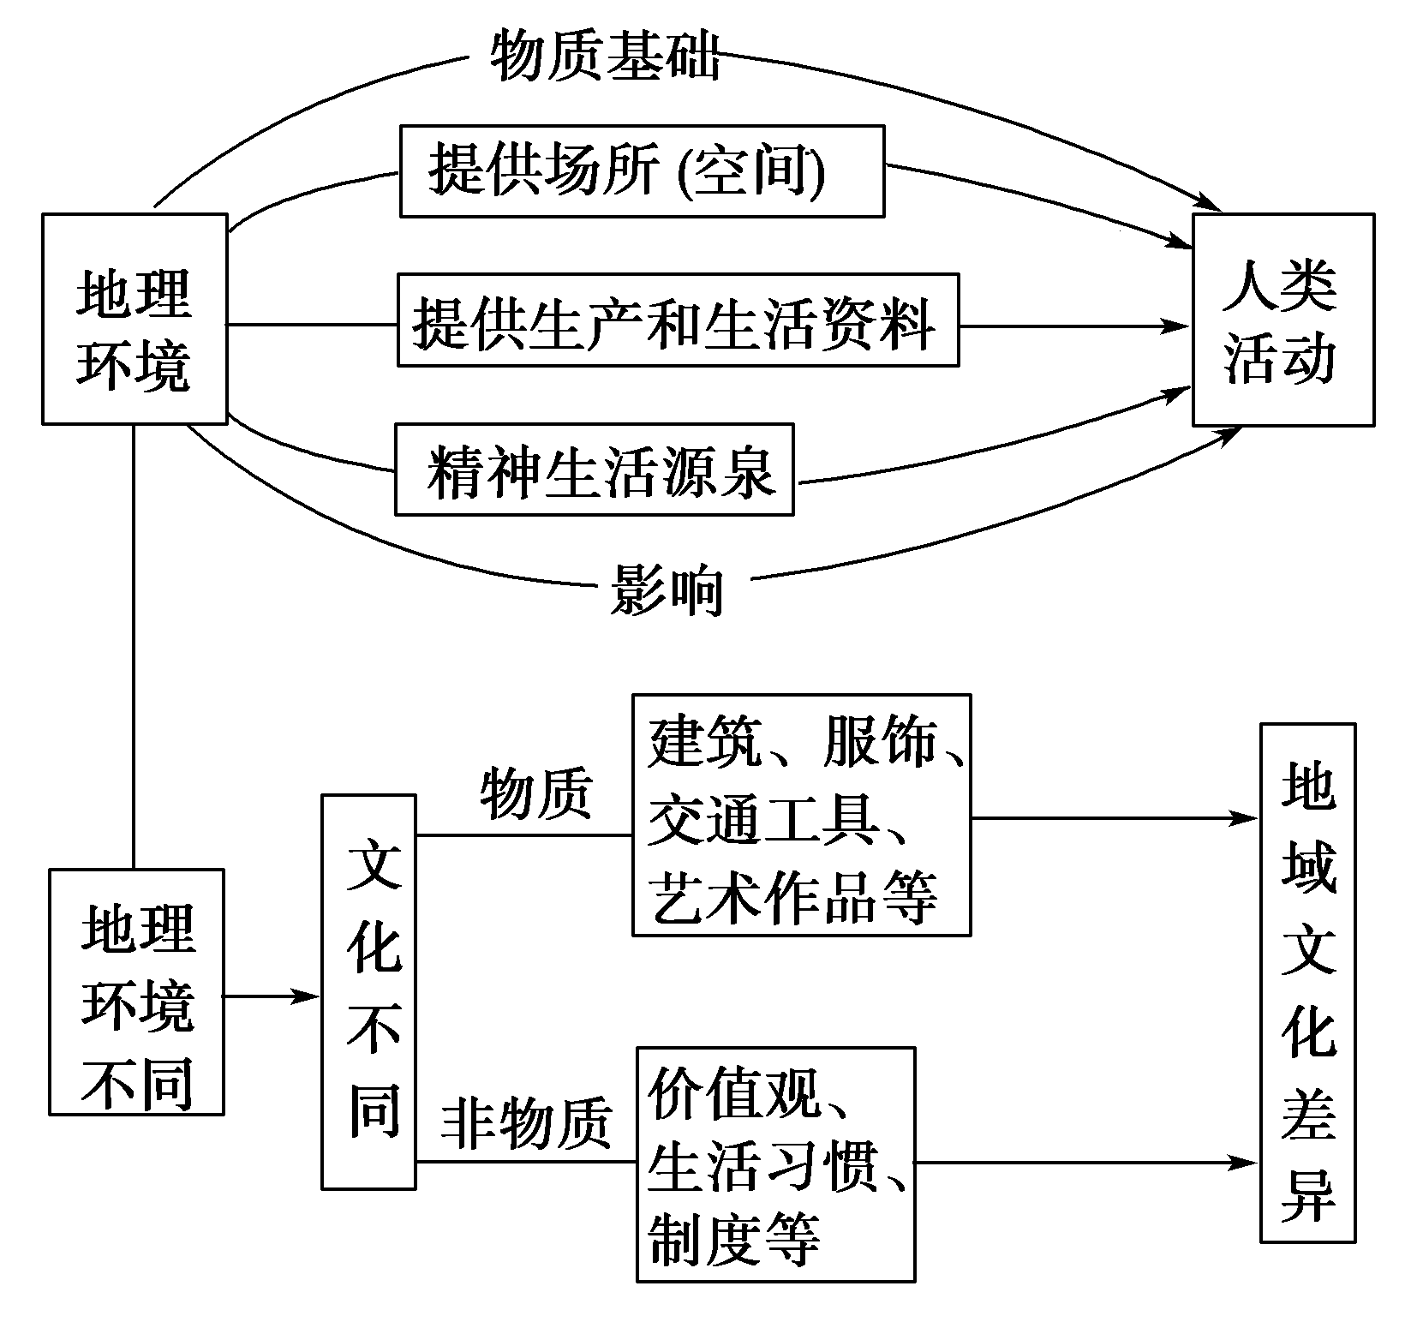
4．我国东部农耕区与西部牧区文化的差异
地区 | 人口分布 | 生产活动 | 生活习惯
东部农  耕区 | 人口众多，密度较大 | 多从事种植业，畜牧业以圈养为主，现在出现了大量企业 | 以粮食为主食，房屋建筑多就地取材，现在楼房增多
西部  牧区 | 人口分散，密度很小 | 牧业为主，牲畜靠放牧，在水源较好的地方发展人工草场，有些定居点新建畜产品加工厂 | 以奶食品、牛羊肉为主食，喝奶茶，住蒙古包，现在定居点逐渐增多

5.地域文化典例
(1)广州的骑街老楼：跨在街道或胡同上的楼，楼房向外伸出遮盖着人行道的部分，底下可以通行。
(2)四合院：四合院又称四合房，是一种中国传统合院式建筑。四合的“四”指东、西、南、北四个方向，“合”即四面房屋围在一起，形成一个“口”字形的结构。通常由正房、东西厢房和倒座房组成，从四面将庭院合围在中间，故名四合院。北京正规四合院一般以东西方向的胡同而坐北朝南，基本形式是分居四面的北房(正房)、南房(倒座房)和东、西厢房，四周再围以高墙形成四合，开一个门。中间是庭院，院落宽敞，可在院内植树栽花，饲鸟养鱼，叠石造景。居住者不仅享有舒适的住房，还可分享大自然赐予的一片美好天地。

6. 地域文化在城市景观上的体现
城市作为一种聚落景观，是人类文化的体现。不同地域的文化、宗教和社会观念等，都会对城市地域形态和空间结构产生深刻影响。城市建筑景观和格局等往往反映出地域文化对城市的影响。

城市建筑 |  | 表现 | 原因
建筑  格局 | 美国  城市 | 市中心区摩天大楼高耸入云，四周建筑物错落其间 | 城市发展历史短，移民影响大，经济发展快
建筑  格局 | 欧洲  城市 | 市中心区一般很少建现代化高楼大厦，高大楼群聚集的情况更为少见 | 城市发展历史悠久，城市格局与主体建筑风格已经形成
建筑  结构 | 中国 | 围墙是中国建筑的主要景观，中国园林讲究含蓄、显而不露、引而不发、忌直求曲，忌宽求窄 | 中国文化具有很强的内向性、封闭性
建筑  结构 | 西方 | 美国建筑绝少有围墙，西方园林强调整齐划一、直率敞朗、和盘托出 | 西方文化以外向、开放著称

7.土地利用和农业生产景观、乡村聚落景观
例证 | 特点 | 体现的地域文化 | 地域文化形成的自然原因
黑龙江省商品粮生产基地 | 商品粮生产基地，平整的水稻田一望无际，屯子居民可达数千户 | 热情好客依靠群体、群体团结 | 山环水绕，沃野千里，平坦开阔。冬季漫长、严寒
红河哈尼梯田文化 | 梯田层层叠叠，村寨则多修筑在山上 | 人与自然的和谐相处，顽强的生存能力、伟大的创造力和乐观的精神。 | 亚热带气候，山高谷深，沟壑纵横，立体气候突出，上半山地区终年大雾笼罩，降雨极其丰富
【导练——解例题找方法】
1.我国自古有“男人养家糊口，女人生儿育女”的传统，但在云南却出现了“娃娃出门男人带”的奇怪现象。
1：为什么云南“娃娃出门男人带”？

2：这种现象说明了什么问题？

2.
材料一 方圆的人文观，是中国古典哲学思想之一，深刻影响着中国传统文化的审美价值取向。体现在建筑领域，如北京的天坛公园，在古代它是“天子”与“天”对话的地方。方形围墙设东、西、南、北四门，象征地方；园内主体建筑祈年殿，设计成圆形，象征天圆，是天圆地方思想的匠心设计。
材料二 下图为法国巴黎街景和美国芝加哥街景图片。
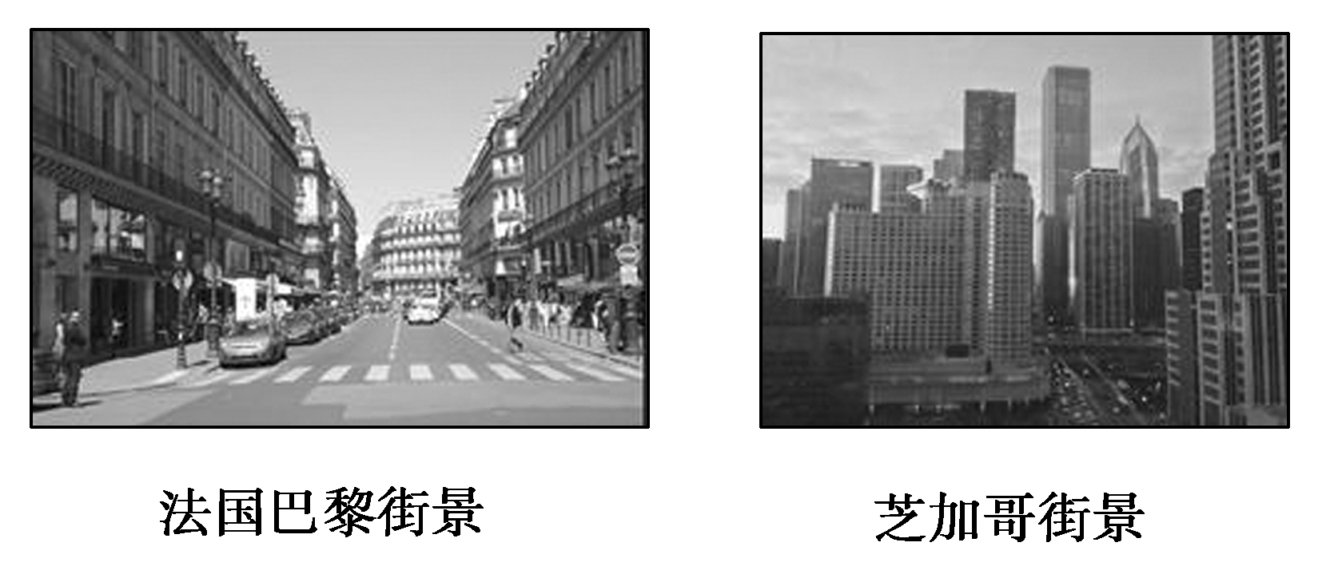
1：材料一反映了地域文化对城市的影响主要体现在什么方面？

2：材料二中法国巴黎街景与美国芝加哥的街景完全不同，其原因是什么？

【导悟——拓思维建体系】
江苏省仪征中学2024-2025学年度第二学期高一地理学科作业
第二单元微专题复习2
研制人：徐帅 审核人：李学忠
班级：______ 姓名：_____ 学号：_____ 授课日期： 作业时长：20分钟
【基础过关】
读“山东省某县城2015～2020年城市总体规划示意图”，完成下面小题。
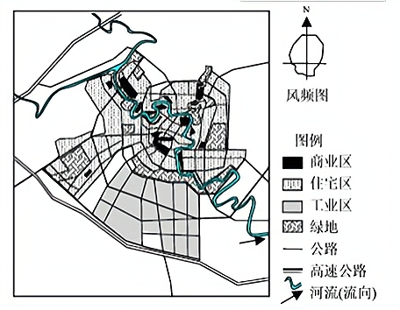
1．按照城市总体规划，图示工业区布局在城镇南部，其主要影响因素有
①交通 ②地价 ③环境 ④市场
A．①②③ B．①②④
C．①③④ D．②③④
2．该县城通过新的城市规划会
A．提高绿地人口密度B．优化城市用地结构C．使城市病更加严重D．导致河流污染加剧
剪纸是中国民间传统艺术，2009年9月入选联合国教科文组织人类非物质文化遗产代表作名录。剪纸表现的内容丰富多彩，反映人们的生活环境、习俗和风情等，寄托人们对美好生活的向往，下图是一幅剪纸作品。据此完成下列各题。
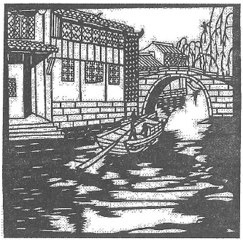
3．上图剪纸所反映的景观主要分布于我国
A．长江三角洲 B．华北平原 C．珠江三角洲 D．四川盆地
4．形成这种景观特征的自然条件有
A．沟壑纵横，降水集中 B．山河相间，降水均匀
C．地形封闭，排水不畅 D．地势低平，降水丰沛
5．该景观主要分布区具代表性的地方剧种是
A．越剧 B．豫剧 C．川剧 D．粤剧
城市富有特色，就会拥有点石成金的赞誉，提升城市的品位和影响力，增强凝聚力和向心力，创造出城市良好的商务环境和经济秩序，使资金、人才、技术等各种资源加速良性循环，从而对城市的现代化建设产生强大的推动力。据此回答下列问题。
6．下列关于世界上著名历史文化名城的叙述正确的是( )
①纽约是在维护和保存古迹的基础上不断发展的
②巴黎的城市建筑一直秉承着法兰西文化的传统
③罗马代表了现代文明的崛起
④曼谷体现着印支文化与南洋风情的结合
A．①② B．①③
C．②④ D．③④
7．中华民族雍容恢弘、宽博兼容的文化特色熔铸出风格多样的城市典范，下列描述正确的是( )
A．西安的古朴 B．桂林的灵秀
C．苏杭的神秘 D．拉萨的奇逸
8．图为某城市空间结构示意图。读图可知
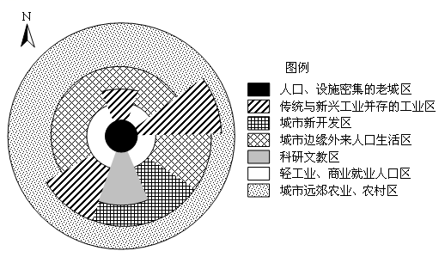
A．城市空间形态呈放射状，多中心结构特征明显
B．传统与新兴并存的工业区位于城市西北部，公共服务设施齐全
C．城市新开发区主要位于东南部，适宜发展知识、技术密集型产业
D．外来人口主要从事高新技术产业，其生活区位于城市新开发区
【能力提升】
读“山东省某县城2015～2020年城市总体规划示意图”，完成下面小题。
9．按照城市总体规划，图示工业区布局在城镇南部，其主要影响因素有
①交通 ②地价 ③环境 ④市场
A．①②③ B．①②④
C．①③④ D．②③④
（★）10．该县城通过新的城市规划会
A．提高绿地人口密度
B．优化城市用地结构
C．使城市病更加严重
D．导致河流污染加剧
下图为我国某历史文化名村的内部空间结构示意。该村传统民居多用土坯建造，墙体厚度普遍超过50cm，多数民居建有半地下室作为夏季居室，庭院内常搭建棚架并种植葡萄。村里的数百亩农用地主要种植葡萄，葡萄加工、销售是该村农民的主要收入来源。
据此完成下面小题。
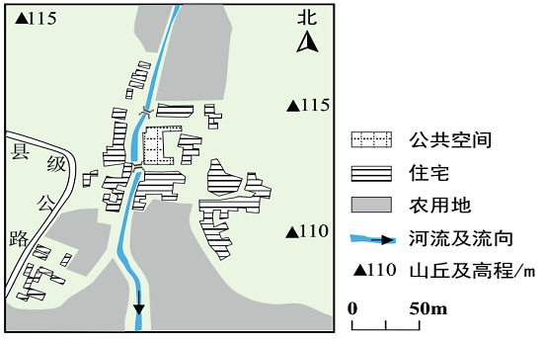
11．据图可知，该村庄
A．公共空间位于村庄中心 B．住宅沿公路呈带状分布
C．农用地环绕在住宅四周 D．以河流为界呈对称分布
12．该村庄的传统民居特征；体现出当地
A．土层深厚，透水性强 B．植被茂密，四季常绿
C．干燥少雨，日温差大 D．河网密布，水源丰富
13．为建设美丽乡村，当地政府鼓励该村庄发展葡萄庭院旅游产业，以此
A．扩大葡萄种植面积，提升产量 B．提高绿地面积，减少水土流失
C．培育葡萄优良品种，扩大市场 D．改善生活环境，增加农民收入
【补充练习】
下图为2017年世界部分国家城镇化与人均GDP的关系图，完成下面小题。
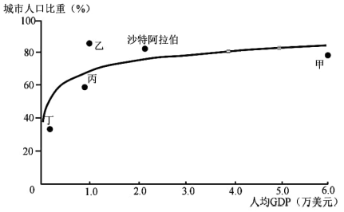

14．甲、乙、丙、丁依次代表的国家是（ ）
A．美国、巴西、中国、印度 B．巴西、美国、印度、中国
C．美国、印度、巴西、中国 D．巴西、美国、中国、印度
15．有关沙特阿拉伯的叙述，正确的是（ ）
A．人均GDP高是因为第三产业高度发达 B．目前城市化进程快
C．国际人口迁移以大量人口迁出为主 D．城市化水平高与国内沙漠广布有关
兰州市地处黄河谷地，是西部重要的工业基地。研究发现，当地住宅价格与居民的人居环境满意度有较强的相关性。下图示意兰州市住宅价格等值分布图，据此完成下面小题。
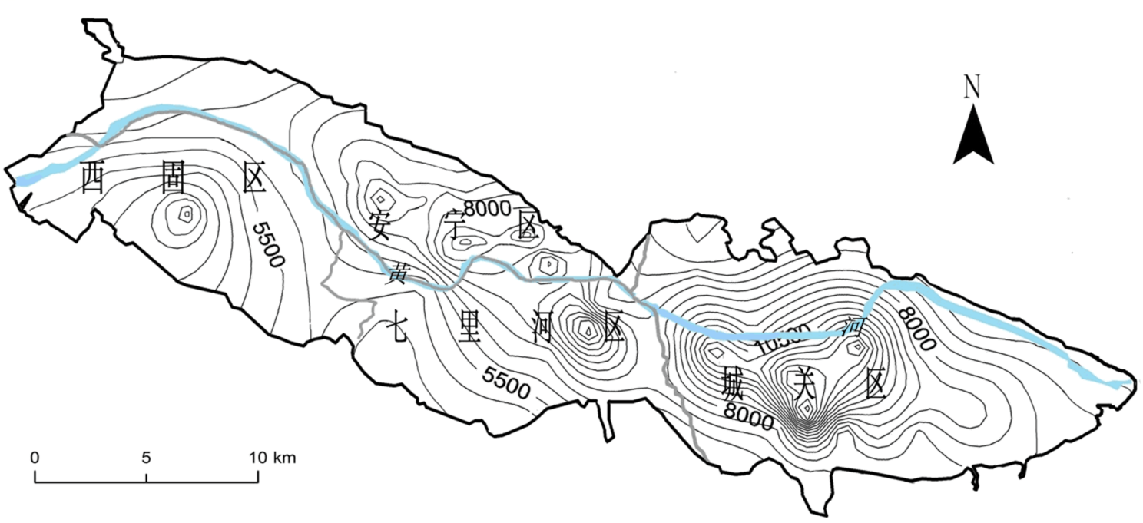
16．由兰州市住宅价格分布可知（ ）
A．住宅价格整体南高北低 B．住宅价格整体西高东低
C．城关区住宅价格差异小 D．安宁区住宅价格差异大
17．下列因素中对住宅价格分布影响最小的是（ ）
A．出行便捷度 B．社区安全度 C．环境健康度 D．设施完善度
18．七里河区的平均住宅价格不低，但人居环境满意度却为最低，原因最可能是（ ）
A．工业地带，环境质量差 B．城市拆迁，开发影响大
C．中心地区，外来人员多 D．景观单一，绿化水平低
19．下图为某城市空间布局，读图完成下列各题。
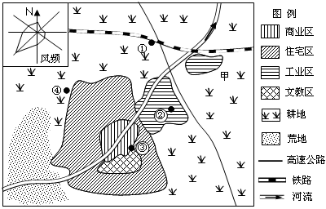
- 简述图中甲区域布局工业区的合理性。（6分）

- 现拟在①、②、③、④四地中选一处布局一大型服装批发市场，请为该批发市场做出合理选址，并说明理由。（6分）

(3)随着城市化的发展，该城市规划建设新城，现有在东北部和西南部建设新城的两种方案，请任选其一，并分析其优缺点。（6分）

